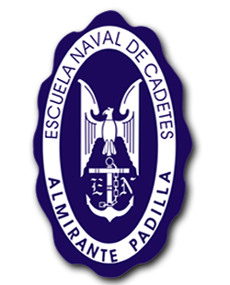
CAPACITACIÓN OBSERVATORIO LABORAL PARA LA EDUCACIÓN.

El pasado 3 de Marzo se llevó a cabo en la Universidad Libre de Barranquilla- Atlántico, una jornada de socialización y capacitación del uso de herramientas para realizar un adecuado y eficaz seguimiento a los egresados, presentada por el Observatorio Laboral para la Educación.

Este sistema de información especializado se encuentra dentro del portafolio del Ministerio de Educación Superior y permite la realización de un análisis acerca del nivel de empleabilidad en el mercado laboral colombiano a partir del seguimiento de los egresados y la pertinencia de los programas de pregrado y posgrados en la actualidad.

La información recolectada de las encuestas de Observatorio Laboral se encuentra sistematizada por momentos , medidos según los años de egreso , es decir , Momento cero: 0 año de grado, Momento uno: 1año después del grado, Momento tres: 3 años después del momento y el Momento cinco: 5 años después del grado. Dentro de cada una de estas etapas, la información requerida es distinta y se clasifica de la siguiente forma:

MOMENTO CERO CONSTA DE: Información familiar y personal, Información sobre historia académica y financiación, Competencias, Plan de vida, Situación laboral, Evaluación de identidad con la institución de educación superior, Satisfacción con los recursos de la institución, Datos fundamentales para el seguimiento a graduados.

MOMENTO 1-3 Y 5 CONSTAN DE: Información personal y familiar, Competencias, Plan de vida, Situación laboral, Nivel de identidad con la institución de educación superior, Datos fundamentales para el seguimiento a graduados.

Las anteriores indagaciones son fundamentales para medir la calidad de la Educación Superior y el nivel de oportunidades que le genera a la comunidad de egresados durante su ingreso a la vida laboral.

Es importante destacar que las instituciones militares no cuentan con una base de datos registrada en esta plataforma, sin embargo, contamos con un sistema interno de medición con todos nuestros egresados, que se actualiza constantemente para realizar diagnósticos del sistema educativo que nos permite identificar las falencias y mejorar sobre ellas, así mismo nos ayuda a medir el desempeño de los egresados en el campo de trabajo, su nivel de competitividad y los logros alcanzados no solo a nivel nacional, sino también internacional.

